Liturgie voor het paasontbijt

Lambertuskerk Arum 5 april 2026
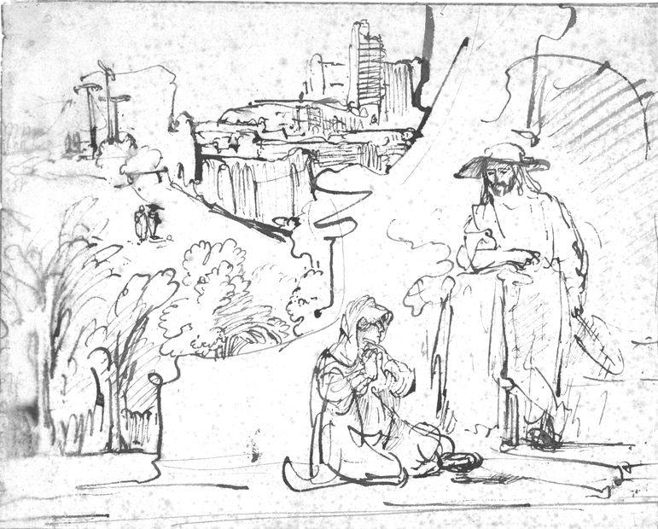

Binnendragen van de Paaskaars
Lied: Gezang 624
1 Kristus is ferriisd mei macht,
halleluja!
Hillige dei nei neare nacht,
halleluja!
Dy’t ferhege waard oan ’t krús,
halleluja,
brocht ús yn Gods frijheid thús,
halleluja!

2 Loovje Kristus yn ús liet,
halleluja,
dy’t yn hearlikheid gebiedt,
halleluja,
dy’t it krús en ’t grêf ferdroech,
halleluja,
dat Hy sûnders ’t libben joech,
halleluja!
3 Mar it lijen fan Gods Soan,
halleluja,
brocht ús heil en rêding oan,
halleluja!
No is Hy de heechste Hear,
halleluja!
Ingels sjonge ta syn ear,
halleluja!

Welkom

Wij spreken uit dat
Wij staan op met Jezus uit de dood
om te leven in het licht van God.
Voor eeuwig verbonden met Hem
die is, die was en die zal zijn.
Zingen: Gloria Patri (gezang 195)
Eare oan de Heit en de Soan
en de hillige Geast,
lykas yn it oanbegjin, no en jimmer
en fan ivichheid oant ivichheid. Amen.

Gebed

lezen: Johannes 20: 1-18
1 Vroeg op de eerste dag van de week, toen het nog donker was, kwam Maria van Magdala bij het graf. Ze zag dat de steen voor het graf was weggehaald. 2 Ze liep snel weg, naar Simon Petrus en de andere leerling, van wie Jezus veel hield, en zei: ‘Ze hebben de Heer uit het graf weggehaald en we weten niet waar ze Hem nu neergelegd hebben.’ 3 Petrus en de andere leerling gingen op weg naar het graf. 4 Ze liepen beiden snel, maar de andere leerling rende vooruit, sneller dan Petrus, en kwam als eerste bij het graf. 3985 Hij boog zich voorover en zag de linnen doeken liggen, maar hij ging niet naar binnen. 6 Even later kwam Simon Petrus en hij ging het graf wel in. Ook hij zag de linnen doeken, 7 en hij zag dat de doek die Jezus’ gezicht bedekt had niet bij de andere doeken lag, maar apart opgerold op een andere plek. 8 Toen ging ook de andere leerling, die het eerst bij het graf gekomen was, het graf in. Hij zag het en geloofde. 9 Want ze hadden uit de Schrift nog niet begrepen dat Hij uit de dood moest opstaan. 10 De leerlingen gingen terug naar huis.
11 Maria stond bij het graf en huilde. Huilend boog ze zich naar het graf, 12 en daar zag ze twee engelen in witte kleren zitten, een bij het hoofdeind en een bij het voeteneind van de plek waar het lichaam van Jezus had gelegen. 13 ‘Waarom huil je?’ vroegen ze haar. Ze zei: ‘Ze hebben mijn Heer weggehaald en ik weet niet waar ze Hem hebben neergelegd.’ 14 Na deze woorden keek ze om en zag ze Jezus staan, maar ze wist niet dat het Jezus was. 15 ‘Waarom huil je?’ vroeg Jezus. ‘Wie zoek je?’ Maria dacht dat het de tuinman was en zei: ‘Als u Hem hebt weggehaald, vertel me dan waar u Hem hebt neergelegd, dan kan ik Hem meenemen.’ 16 Jezus zei tegen haar: ‘Maria!’ Ze draaide zich om en zei: ‘Rabboeni!’ (Dit Hebreeuwse woord betekent ‘meester’.) 17 ‘Houd Me niet vast,’ zei Jezus. ‘Ik ben nog niet opgestegen naar de Vader. Ga naar mijn broeders en zeg tegen hen dat Ik opstijg naar mijn Vader, die ook jullie Vader is, naar mijn God, die ook jullie God is.’ 18 Maria van Magdala ging naar de leerlingen en zei tegen hen: ‘Ik heb de Heer gezien!’ En ze vertelde alles wat Hij tegen haar gezegd had.

Overweging
Lied Gezang 630
1 Sta op! Een morgen ongedacht,
Gods dag is aangebroken,
er is in één bewogen nacht
een nieuwe lent' ontloken.
Het leven brak door aarde en steen,
uit alle wond'ren om u heen
spreekt, dat God heeft gesproken.
2 Hij heeft gezegd: Gij mens, kom uit,
open uw dode oren;
kom uit het graf dat u omsluit,
kom uit en word geboren!
Toen heeft zich in het vroegste licht
de nieuwe Adam opgericht,
ons allen lang tevoren.
3 Al wat ten dode was gedoemd
mag nu de hoop herwinnen;
bloemen en vogels, – alles roemt
Hem als in den beginne.
Keerde de Heer der schepping weer,
dan is het tevergeefs niet meer
te bloeien en te minnen.
4 Sta op! – Hij gaat al voor ons uit,
de schoot van ’t graf ontkomen.
De morgen is vol nieuw geluid, –
werp af uw boze dromen.
Waar Hij, ons hoofd, is voorgegaan,
is voor het lichaam nu vrij baan
naar een bestaan volkomen.

Gebed



Slotlied: Lied 634 Jo komt de gloarje : Alle verzen (Frysk)
1 Jo komt de gloarje, Kristus, ivich ta,
Jo, dy’t de fiktoarje no behelle ha!
Doe’t de ingel delkaam, strieljend en mei krêft,
waard de slútstien weinaam fan ’t oerwûne grêf.
Jo komt de gloarje, Kristus, ivich ta,
Jo dy’t de fiktoarje no behelle ha!

2 Sjoch Him ferskinen, Jezus jimme Hear,
ivich binn’ jim sines, twivelje net mear.
Om wat jim ûntfongen, folk fan syn ferbûn,
wol no optein sjonge: Kristus hat oerwûn!
Jo komt de gloarje, Kristus, ivich ta,
Jo dy’t de fiktoarje no behelle ha!

3 Soe ik noch freezje? Hy oerwûn de dea,
ik fyn frede_yn Jezus, ’k jou Him alle ear.
Hy is myn fiktoarje, stipe_yn myn ferlet,
myn bestean en gloarje, nee, ik freezje net!
Jo komt de gloarje, Kristus, ivich ta,
Jo dy’t de fiktoarje no behelle ha!

Zegen

Voorganger: Gaat nu heen in vrede met de zegen des Heren.
De genade van onze Here Jezus Christus en de liefde van God
en de gemeenschap van de Heilige Geest zij met u allen.
Gemeente: Amen, amen, amen. (3x gezongen)

CHRISTUS ALS HOVENIER

Zij dacht dat het de hovenier was. Joh. 20: 15
Eén Rembrandt kende als kind ik goed:
de Christus met de grote hoed
wandelend in de ochtendstond.
En, naar erbij geschreven stond:
Hij was een hovenier.
En nòg laat ik mijn tranen gaan
als in de gaarde ik Hem zie staan,
en–wat terzijde–in stille schrik
die éne, zij die dacht als ik:
Het was de hovenier.
O kinderdroom van groen en goud¬–
géén die ontnam wat ik behoud.
De laatste hoven naderen schier
en ijler wordt de ochtend hier.
Hij is de hovenier.
Ida Gerhardt

